# WayWebSite技术文档

## 文档简介

WayWebSite基于码云开源项目Zrlog做底层及拓展开发。Zrlog是使用JFinal构建的开源Java博客系统。

## JFinal系统架构与处理流程

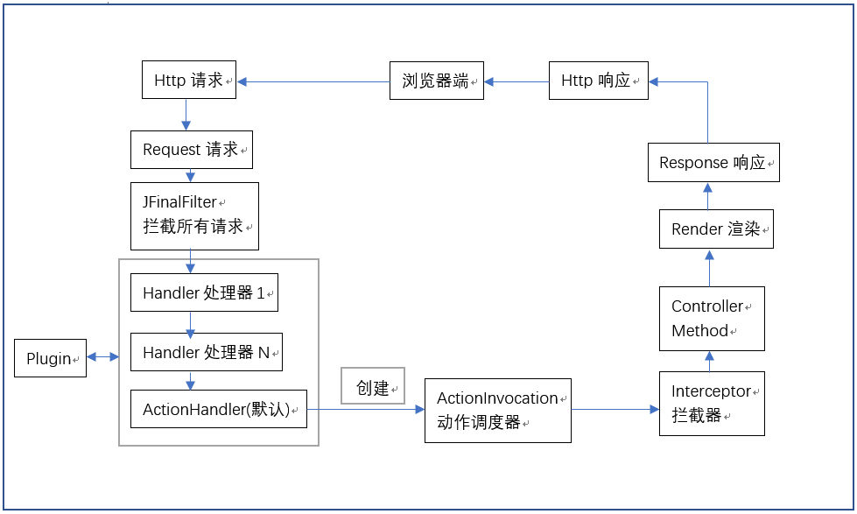JFinal 是基于 Java 语言的极速 WEB + ORM 框架，采用微内核全方位扩展架构，全方位是指其扩展方式在空间上的表现形式。JFinal由Handler、Interceptor、Controller、Render、Plugin五大部分组成，以Action为参照，Handler处在扩展的最外围，Interceptor处在更贴近Action的周围，Controller承载Action处在扩展的中心，Render处于Action后端，Plugin处于Action侧边位置。

## 3.WayWebSite包结构

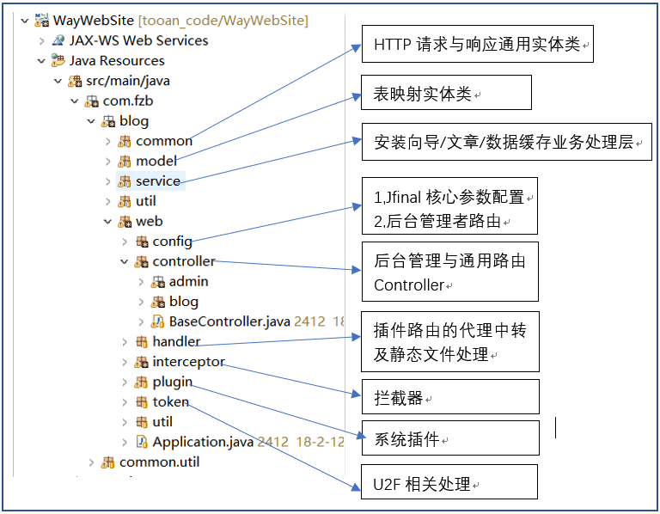

## 4.WayWebSite处理流程

## 5.常见问题

### 5.1 拦截器+Controller处理请求,视图的响应问题

请求被ZrlogConfig中配置的全局拦截器拦截处理，在拦截器中进行了视图的响应，同时被配置的对应Controller进行处理，在Controller中也进行了视图响应，最终返回给浏览器响应的视图以哪个为准？

一个请求需要经过一个拦截器栈,栈中有许多拦截器,每个拦截器都可以访问到这次请求的一些信息来决定是通过还是拦截(直接返回一个结果,不跑到Controller里去调用方法了),当所有拦截器通过后,请求就会到达controller 去调用controller里面对应的方法,有时候conroller调用完成后返回还需要经历一系列拦截器(Jfinal 可能没有)。也就是说拦截器会先于Controller拦截请求,做出相应的处理,可能会直接跳过Controller进行视图的返回响应.项目中访问主页的请求”/”由RouterInterceptor进行拦截器处理,同时被PostController的index()方法处理, 最终由拦截器进行视图响应.

### 5.2 重定向至登录页面的路径问题

AdminInterceptor中:

重定向至登录页面时,携带了当前的请求路径

ai.getController().redirect(request.getContextPath()

+ "/admin/login?redirectFrom="

+ url + URLEncoder.encode(request.getQueryString() != null ? "?" + request.getQueryString() : "", "UTF-8"));

本地部署应删除:request.getContextPath(),(非ROOT部署).

未删除报错:

<http://localhost:8080/WayWebSite/WayWebSite/admin/login?redirectFrom=http://localhost:8080/WayWebSite/admin>

### 5.3 Tomcat启用HTTPS协议配置过程

（1）cmd进入JDK下的bin目录：



（2）输入如下指令：

keytool -v -genkey -alias tomcat -keyalg RSA -keystore d:/tomcat.keystore

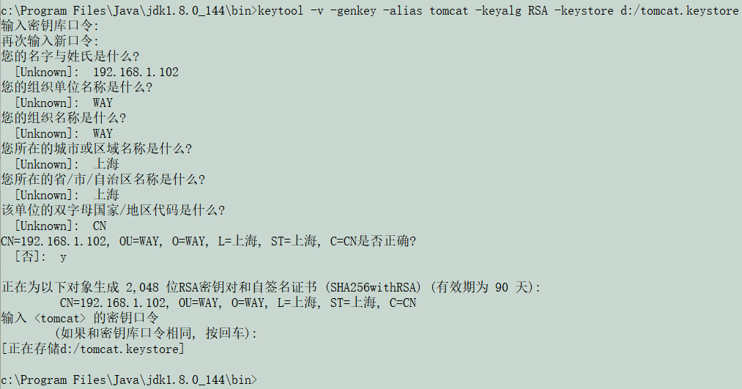

密钥库口令:123456（这个密码非常重要。此处以123456为例）

名字与姓氏:192.168.1.102（以后访问的域名或IP地址，非常重要，证书和域名或IP绑定）

组织单位名称:anything（随便填）

组织名称:anything（随便填）

城市:anything（随便填）

省市自治区:anything（随便填）

国家地区代码:anything（随便填）

Tomcat的密钥口令直接回车即可

（3）输入之后会出现确认的提示：

输入y，并回车。此时创建完成keystore。

进入到D盘根目录下可以看到已经生成的tomcat.keystore。证书生成完成。

（4）修改Tomcat配置文件：

Tomcat文件夹下conf文件夹中的server.xml

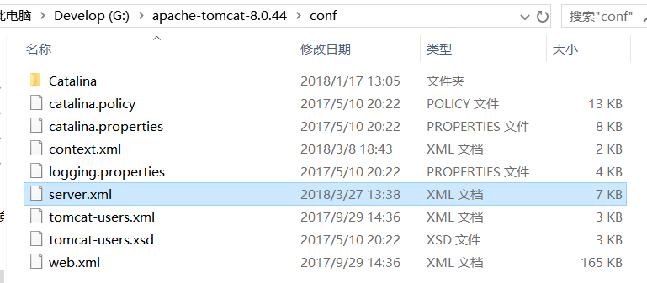

直接释放以<Connector port="8443" 开头的connector注释或者直接添加如下配置：

<Connector SSLEnabled="true" clientAuth="false" keystoreFile="D:/tomcat.keystore" keystorePass="123456" maxThreads="150" port="8443" protocol="HTTP/1.1" scheme="https" secure="true" sslProtocol="TLS"/>

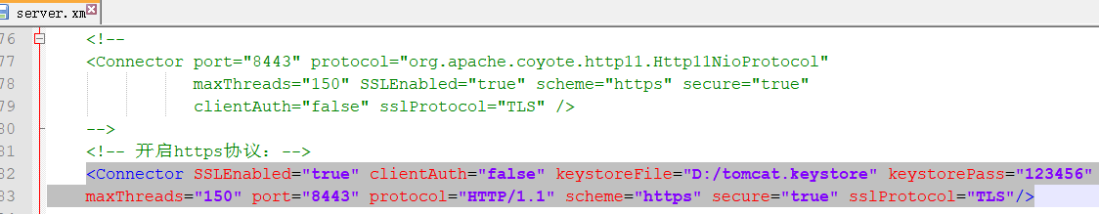

注意修改keystoreFile与keystorePass值

（5）启动Tomcat进行测试：

本地访问路径：https://localhost:8443

局域网路径：[https://**192.168.1.102**:8443](https://192.168.1.102:8443)

第二步中设置的**名字与姓氏**

（6）注意事项：

Tomcat的Server Locations设置如下：

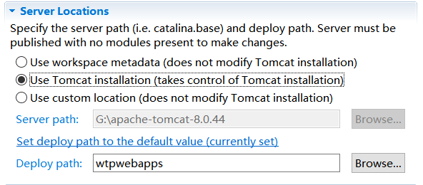

### 5.4 WayWebSite部署提示：

1.部署项目前备份Tomcat中ROOT(WayWebSite网站项目)根目录下资源文件WAYSoftware

此文件夹为app版本管理文件夹，故不能直接覆盖更新，需要备份；

2.修改网站项目数据库配置生产环境还是测试环境

文件目录：src/main/webapp/WEB-INF/db.properties

修改属性：选择测试环境还是生产环境注释即可

3.检查已经部署成功后的Tomcat中ROOT(WayWebSite网站项目)根目录下资源文件权限是否可读写;

检查文件：WAYSoftware/app

WAYSoftware/firmware

### 6 . 2018-09-10

删除项目根目录下logs文件夹